Моделирование движения спутника по круговой орбите в GeoGebra

Лейман Эдуард Викторович
учитель физики МБОУ «Гимназия №1» г.Новосибирск

Важным методом обучения при изучении курса физики является демонстрационный эксперимент. Он позволяет наглядно продемонстрировать явления, законы, упростить восприятие материала, повысить внимание и интерес.
Но в курсе физики нередко встречаются темы, при изучении которых не представляется возможным провести реальный эксперимент. Современные средства позволяют смоделировать физические процессы, но готовых моделей очень мало.
Существует среда GeoGebra, которая позволяет строить математические фигуры, задавать для них законы движения и запускать переменную, которая увеличивается со временем. Данный функционал позволяет создавать физические модели.
Примером такой темы является «Первая космическая скорость».
На момент написания статьи работать с GeoGebra можно в браузере, перейдя по ссылке http://geogebra.org/classic
В любой физической модели необходима переменная, которая будет увеличиваться со временем, она будет являться аналогом реального времени. Добавим на рабочее поле элемент «ползунок», назовем его – t, установим начальное значение 0 (t=0), минимальное значение 0, максимальное 2 pi и шаг 0.01, повтор - увеличение
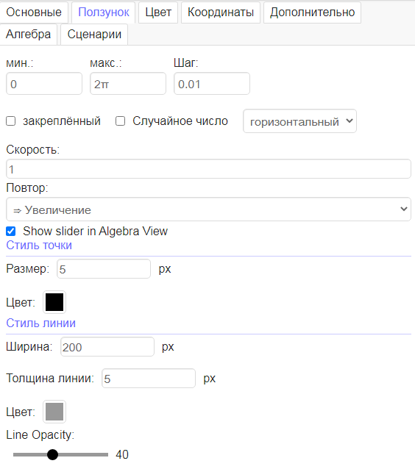
Теперь у нас есть переменная, которую можно использовать в законе движения для спутника.
Вставляем изображение Земли и совмещаем центр изображения с началом координат.
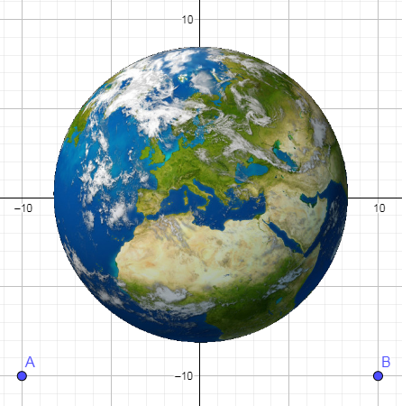
Для того чтобы можно было менять радиус орбиты спутника, зададим переменную R. Установим еще один ползунок, назовем его R и впишем минимальное значение, равное радиусу изображения планеты, максимальное в 3-4 раза больше. По данному рисунку радиус будет примерно равен 8,5. Создадим окружность по центру в начале координат и радиусу. Данная окружность будет являться орбитой спутника. В окне ввода радиуса впишем название последнего ползунка - R. Добавим на пустое поле точку и впишем в её координаты формулы R cos(t) и R sin(t). Данная точка будет являться спутником. При запуске анимации переменной t добавленная точка будет двигаться по окружности радиусом R. Сейчас при изменении R угловая скорость точки не меняется, это нужно исправить.
В настройках ползунка t есть параметр «скорость», угловая скорость движения точки по окружности зависит от него прямо пропорционально. Установим зависимость угловой скорости и радиуса. По закону всемирного тяготения, второму закону Ньютона и формулы центростремительного ускорения первая космическая скорость вычисляется по формуле $v=\sqrt{\frac{GM}{R}}$, угловая скорость и линейная скорость связаны следующим выражением $ω=\frac{v}{R}$, тогда $ω=\frac{1}{R}\sqrt{\frac{GM}{R}}=\sqrt{\frac{GM}{R^{3}}}$
Из последней формулы видно, что $ω\sim R^{-\frac{3}{2}}$. Значит, в значение «скорость» в настройках ползунка t впишем выражение R^(-3/2). Если запустить анимацию с текущими параметрами, то точка будет вращаться очень медленно. Для того, чтобы увеличить скорость умножим выражение R^(-3/2) на число, которое подберем экспериментально. Не стоит добиваться реального времени вращения спутника вокруг Земли (больше часа), но и делать вращение слишком быстрым тоже не стоит. У меня получилось число 30.
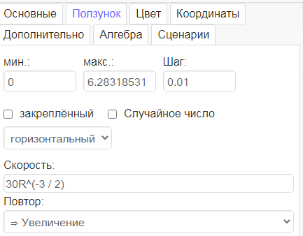
При запуске анимации и изменении переменной R видно, что при увеличении расстояния от Земли до спутника уменьшается и угловая и линейная скорости.
Для наглядности движения добавим вектор скорости и силы гравитационного притяжения.
Построим прямую, проходящую через спутник и центр Земли. Добавим окружность с центром в центре Земли и радиусом, меньшим, чем радиус орбиты спутника на величину обратно пропорциональную квадрату этого радиуса $R^{'}=R-\frac{C}{R^{2}}$. Где C подбираем такую, чтобы окружность не исчезала при минимальном значении R. Я поставил значение 600. Поставим точку на пересечении получившейся окружности и последней прямой. На получившихся точках прямой построим вектор. Модуль данного вектора будет иметь обратно пропорциональную зависимость от квадрата расстояния, т.е. будет выступать в роли вектора силы гравитационного притяжения Земли.
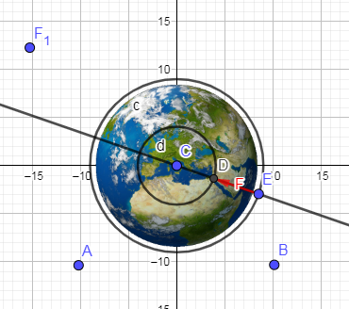
Построим прямую, перпендикулярную орбите спутника и проходящую через спутник. Добавим окружность с центром в точке спутника и радиусом, пропорциональным величине $R^{-\frac{1}{2}}$. Для масштабирования умножим радиус данной окружности на 20. Через полученные точки проведем вектор, который будет выступать в роли вектора скорости.
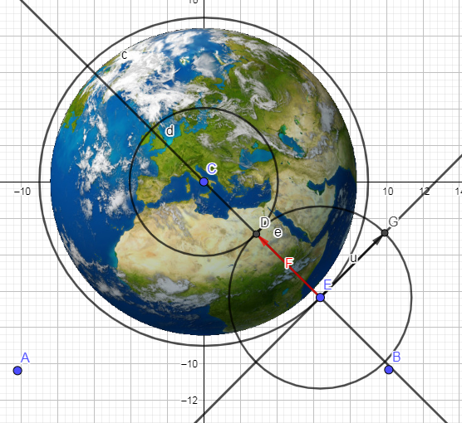
Все дополнительные построения спрячем, настроим цвет векторов и получим готовую модель движения спутника вокруг Земли по круговой орбите.
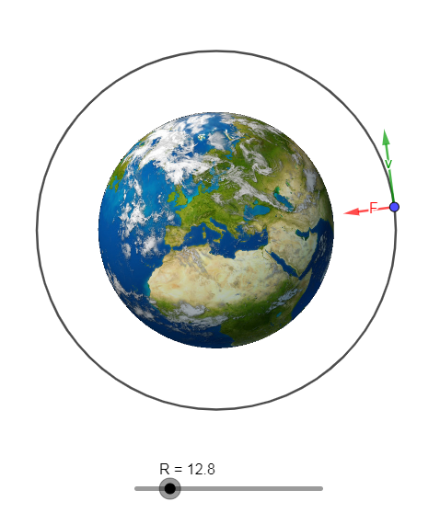
Ссылка на данную модель: https://www.geogebra.org/classic/yrtqszjy
Таким образом, в среде GeoGebra можно создавать физические модели тех или иных явлений, добавлять возможность изменять условия физического эксперимента. Данные модели позволяют наглядно продемонстрировать физическое явление на уроках физики, упростить восприятие материала, повысить интерес к предмету.

Примеры моих работ:
Баллистическое движение https://www.geogebra.org/classic/ncntedab
Абсолютно неупругое соударение https://www.geogebra.org/classic/amm7amrw
Абсолютно упругое соударение https://www.geogebra.org/classic/f6a2e8ye
Математический маятник https://www.geogebra.org/classic/ytqqsfyw
Пружинный маятник https://www.geogebra.org/classic/hbbywggw
Закон преломления https://www.geogebra.org/classic/mmpunnuf
Линза https://www.geogebra.org/classic/hntqyvcf

